**KARYA TULIS ILMIAH**

**UJI EFEK ANALGETIK EKSTRAK ETANOL RIMPANG TEMU PUTIH (*Curcuma zedoaria***  **(Christm) Roscoe**)

**TERHADAP MENCIT (*Mus musculus*) DENGAN**

**ASAM MEFENAMAT SEBAGAI**

**PEMBANDING**



**YOLANDA A. SIBURIAN**

**P07539016030**

**POLITEKNIK KESEHATAN KEMENKES MEDAN**

**JURUSAN FARMASI**

**2019**

**KARYA TULIS ILMIAH**

**UJI EFEK ANALGETIK EKSTRAK ETANOL RIMPANG TEMU PUTIH (*Curcuma zedoaria***  **(Christm) Roscoe**)

**TERHADAP MENCIT (*Mus musculus*) DENGAN**

**ASAM MEFENAMAT SEBAGAI**

**PEMBANDING**

Sebagai Syarat Menyelesaikan Pendidikan Program Studi

Diploma III Farmasi



**YOLANDA A. SIBURIAN**

**P07539016030**

**POLITEKNIK KESEHATAN KEMENKES MEDAN**

**JURUSAN FARMASI**

**2019**

**LEMBAR PERSETUJUAN**

**Judul : Uji Efek Analgetik Ekstrak Etanol Rimpang Temu Putih (*Curcuma***

***zedoaria* (Christm) Roscoe) Terhadap Mencit (*Mus musculus*)**

**dengan Asam Mefenamat Sebagai Pembanding**

**Nama : Yolanda A. Siburian**

**NIM : P07539016030**

Telah Diterima dan Disetujui Untuk Diseminarkan Dihadapan Penguji

Medan, Juli 2019

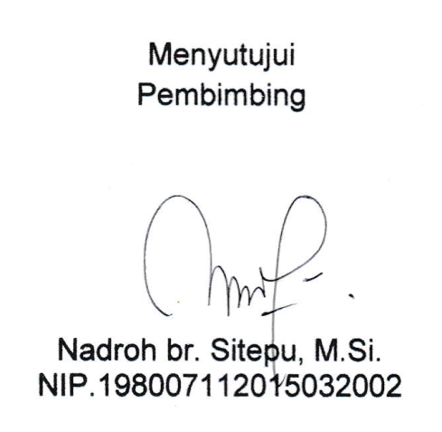

Menyutujui

Pembimbing

Nadroh br. Sitepu, M.Si.

NIP.198007112015032002

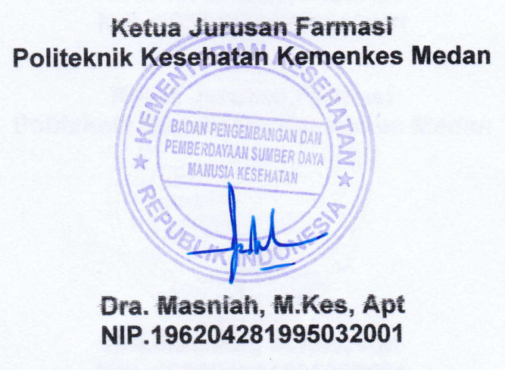

Ketua Jurusan Farmasi

Politeknik Kesehatan Kemenkes Medan

Dra. Masniah, M.Kes, apt

NIP.196204281995032001

**LEMBAR PENGESAHAM**

**Judul : Uji Efek Analgetik Ekstrak Etanol Rimpang Temu Putih (*Curcuma***

***zedoaria* (Christm) Roscoe) Terhadap Mencit (*Mus musculus*)**

**dengan Asam Mefenamat Sebagai Pembanding**

**Nama : Yolanda A. Siburian**

**NIM : P07539016030**

Karya Tulis Ilmiah ini Akan Diuji pada Sidang Akhir

Program Jurusan Farmasi Poltekkes Kemenkes

Medan, Juli 2019

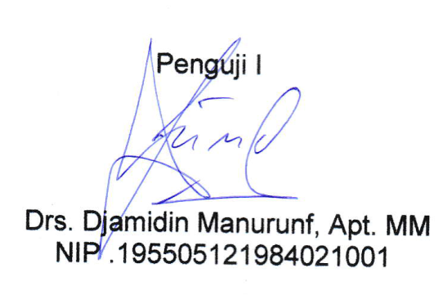

 Penguji I Penguji II

Drs. Djamidin Manurunf, Apt. MM Drs. Ismedsyah, Apt., M.Kes

195505121984021001 196406011993121001

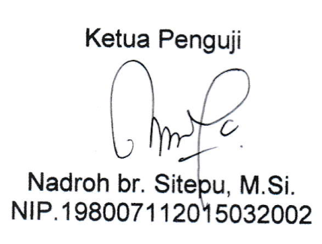

Ketua Penguji

Nadroh br. Sitepu, M.Si.

NIP.198007112015032002



Ketua Jurusan Farmasi

Politeknik Kesehatan Kemenkes Medan

Dra. Masniah, M.Kes, apt

NIP.196204281995032001

**SURAT PERNYATAAN**

**UJI EFEK ANALGETIK EKSTRAK ETANOL RIMPANG TEMU PUTIH**

**(*Curcuma zedoaria* (Christm) Roscoe) TERHADAP MENCIT**

**(Musmusculus) DENGAN ASAM**

**MEFENAMAT SEBAGAI**

**PEMBANDING**

**Dengan ini saya menyatakan bahwa Karya Tulis Ilmiah ini tidak terdapat karya yang pernah diajukan disuatu Perguruan Tinggi dan sepanjang pengetahuan Saya juga tidak terdapat karya atau pendapat yang pernah di tulis atau diterbitkan oleh orang lain, kecuali yang secara tertulis diacu dalam naskah ini dan disebut dalam daftar pustaka.**

**Medan, Juli 2019**

**Yolanda A. Siburian**

**P07539016030**

**MEDAN HEALTH POLYTECHNICS OF MINISTRY OF HEALTH**

**PHARMACY DEPARTMENT**

**SCIENTIFIC PAPER, July 2019**

**Yolanda A. Siburian**

Test of Analgetic Effect of Ethanol Extract of White Gathering Rhizome (*Curcuma zedoaria* (*Christm Roscoe*) on Mice (*Mus musculus*) with Mefenamic Acid as Comparative

**Xi + 38 pages, 4 Table, 16 figures, 7 attachment**

**ABSTRACT**

This study was conducted to evaluate the analgetic effect of Rhizome White Gathering extract (*Curcuma zedoaria* (*Christm) Roscoe*) using a chemical stimulation method. This method was carried out by looking at the effects of pain relief after intraperitoneal administration of acetic acid to mice (*Mus musculus*). The pain effect caused by the administration of acetic acid will cause contractions in the stomach cell wall, to the head, legs that are pulled back and the abdomen touching the base of the cage.

These symptoms are called writhing reflexes and can be eliminated by analgesics. Analysis was carried out by comparing the number of writhing reflexes after administration of extracts with Mefenamat as a positive control and CMC as a negative control. The study used 15 mice and was divided into 5 treatment groups. Group I was given mefenamic acid suspension, group II, III, and IV given EERTP suspension with a concentration of 6%, 12%, and 18% given orally, group V was given CMC. As a pain stimulator 4.5% acetic acid is given. After being induced by acetic acid, observe the amount of stretching every 5 minutes for 90 minutes.

The results showed that EERTP had an analgesic effect. The average amount of stretching of EERTP is 6%, which is 164 times stretching, EERTP 12% ie 145.6 times stretching, EERTP 18% ie 131.6 times stretching and mefenamic acid suspension which is 142.3 times stretching

The conclusion is EERTP 12% has an analgesic effect similar to mefenamic acid suspension, and EERTP 18% has the same analgesic effect as mefenamic acid.

Keywords : Mefenamic Acid, Analgesic Effect, White Gathering, Stretching

References : 17 (1994-2016)

**POLITEKNIK KESEHATAN KEMENKES MEDAN**

**JURUSAN FARMASI**

**KTI 2018**

**Yolanda A. Siburian**

Uji Efek Analgetik Ekstrak Etanol Rimpang Temu Putih (Curcuma *zedoaria* (Christm) Roscoe) Terhadap Mencit (Mus musculus) Dengan Asam Mefenamat Sebagai Pembanding

Xi +

**ABSTRAK**

Penelitian ini dilakukan untuk mengevaluasi efek analgetik ekstrakRimpang Temu Putih (*Curcuma zedoaria* (Christm) Roscoe) menggunakan metode rangsang kimia. Metode ini dilakukan dengan melihat efek penghilangan rasa sakit setelah pemberian asam asetat secara intraperitoneal kepada mencit (*Mus musculus*). Efek rasa sakit yang ditimbulkan akibat pemberian asam asetat akan menyebabkan kontraksi dinding sel perut, sampai kepala, kaki yang tertarik ke belakang dan perut yang menyentuh dasar kandang. Simptom ini dinamakan writhing reflex dan dapat dieliminasi dengan analgetik. Analisis dilakukan dengan membandingkan jumlah writhing reflex (geliat) setelah pemberian ekstrak dengan Mefenamat sebagai kontrol positif dan CMC sebagai kontrol negatif. Penelitian menggunakan 15 ekor mencit dan dibagi menjadi 5 kelompok perlakuan. Kelompok I diberi suspensi asam mefenamat, kelompok II, III, dan IV diberi kan suspensi EERTP dengan konsentrasi 6%, 12%, dan 18% yang diberikan secara oral, kelompok V diberikan CMC. Sebagai perangsang nyeri diberikan asam asetat 4,5%. Setelah diinduksi asam asetat, amatilah jumlah geliat setiap 5 menit sekali selama 90 menit. Hasil penelitian menunjukkan bahwa EERTP memiliki efek analgetik. Jumlah rata-rata geliat EERTP 6% yaitu 164 kali geliat, EERTP 12% yaitu 145,6 kali geliat, EERTP 18% yaitu 131,6 kali geliat dan suspensi asam mefenamat yaitu 142,3 kali geliat.

Dari penelitian ini dapat disimpulkan bahwa EERTP 12% memberi efek analgetik yang hampir sama dengan suspensi asam mefenamat, dan EERTP 18% memberi efek analgetik yang lebih baik dari asam mefenamat.

Kata kunci : Asam Mefenamat, Efek Analgetik, Rimpang Temu Putih, Geliat

Daftar bacaan : 17 (1994-2016)

**KATA PENGANTAR**

Puji syukur penulis panjatkan kehadirat Tuhan Yang Maha Esa yang telah melimpahkan berkat dan rahmat-Nya sehingga Penulis dapat menyelesaikan Karya Tulis Ilmiah ini dengan baik. Adapun judul Karya Tulis Ilmiah ini adalah “**Uji Efek Analgetik Ekstrak Etanol Rimpang Temu Putih (*Curcuma zedoaria* (Christm) Roscoe) Dengan Asam Mefenamat Sebagai Pembanding”**

Karya Tulis Ilmiah ini disusun sebagai salh satu persyaratan dalam menyelesaikan pendidikan Diploma III Jurusan Farmasi Poltekkes Kemenkes Medan.

Dalam penyusunan dan penulisan Karya Tulis Ilmiah ini, Penulis banyak mendapat bimbingan, saran, bantuan serta do’a dari berbagai pihak. Oleh karena itu, pada kesempatan ini Penulis ingin mengucapkan terima kasih kepada:

1. Ibu Dra. Ida Nurhayati, M.Kes. Selaku Direktur Poltekkes Kemenkes Medan
2. Ibu Dra. Masniah, Apt., M.Kes. Selaku Ketua Jurusan Farmasi Poltekkes Kemenkes Medan
3. Ibu Dra. Tri Bintarti, M.Si, Apt., Selaku Pembimbing Akademik yang telah membimbing Penulis selama menjadi mahasiswa di Jurusan Farmasi Poltekkes Kemenkes Medan
4. Ibu Nadroh br. Sitepu, M.Si, Selaku Dosen Pembimbing Karya Tulis Ilmiah sekaligus Ketua Penguji yang telah mengantarPenulis mengikuti Ujian Akhir Program (UAP) serta memberikan arahan dan masukan kepada Penulis dalam menyesuaikan Karya Tulis Ilmiah ini.
5. Bapak Drs. Djamidin Manurung, Apt., MM, Selaku Penguji I Karya Tulis Ilmiah dan Ujian Akhir Program yang telah memberikan masukan kepada Penulis
6. Bapak Drs. Ismedsyah, M.Kes. Apt, Selaku Penguji II Karya Tulis Ilmiah dan Ujian Akhir Program yang telah memberikan masukan kepada Penulis
7. Seluruh Staf Dosen di Jurusan Farmasi Poltekkes Kemenkes Medan.
8. Teristimewa kepada kedua orangtua tercinta dan tersayang, Ayahanda Elam Siburian dan Ibunda Eva Sri Erguna Kaban yang tak pernah berrhenti berdo’a dengan penuh kesabaran dan kasih saying, memberi nasehat, dorongan baik moral dan material sehingga Penulis dapat menyelesaikan Karya Tulis Ilmiah ini.
9. Kepada sahabat-sahabat Penulis, teman satu bimbingan dan teman seperjuangan angkatan 2019 terkhusus kelas A yang telah memberi dukungan sehingga Penulis dapat menyelesaikan Karya Tulis Ilmiah ini

Demikian Penulis ucapkan semoga Karya Tulis Ilmiah ini dapat bermanfaat bagi kita.

Medan, Juli 2019

Penulis

Yolanda A. Siburian

P07539016030

**DAFTAR ISI**

Halaman

**LEMBAR PERSETUJUAN i**

**LEMBAR PENGESAHAN ii**

**SURAT PERNYATAAN iii**

**ABSTRAK iv**

**KATA PENGANTAR v**

**DAFTAR ISI vii**

**DAFTAR TABEL ix**

**DAFTAR GAMBAR x**

**DAFTAR LAMPIRAN xi**

**BAB I PENDAHULUAN**

1.1Latar Belakang 1

1.2 Rumusan Masalah 2

1.3 Tujuan Penelitian 3

1.4 Manfaat Penelitian 3

**BAB II TINJAUAN PUSTAKA**

2.1 Uraian Tumbuhan 4

2.1.1 Nama Lain dan Nama Daerah 4

2.1.2 Sistematika Tanaman Temu Putih 4

2.1.3 Morfologi Tanaman 5

2.1.4 Zat-zat yang dikandung 5

2.2 Sakit 6

2.2.1 Nyeri 6

2.3 Analgetik 7

2.4 Uraian Obat yang digunakan 8

2.4.1 Asam Mefenamat 8

2.4.2 Farmakologi Asam Mefenamat 9

2.4.3 Farmakokinetika Asam Mefenamat 9

2.4.4 Efek Samping Asam Mefenamat 9

2.5 Asam Asetat (Asam Cuka) 9

2.6 Ekstrak 10

2.7 Hewan Percobaan 10

2.7.1Mencit 11

2.8 Kerangka Konsep 12

2.9 Definisi Operasional 12

2.10 Hipotesis 12

**BAB III METODE PENELITIAN**

3.1 Metode Penelitian 13

3.2 Pengambilan Sampel 13

3.3 Hewan Percobaan 13

3.4 Alat dan Bahan 13

3.4.1 Alat 13

3.4.2 Bahan 14

3.5 Pembuatan Simplisia 14

3.6 Perhitungan Cairan Penyari Simplisia Secara Maserasi 14

3.6.1 Pembuatan Sediaan Ekstrak Etanol Rimpang Temu Putih 14

3.6.2 Pembuatan Suspensi CMC 0,5% b/v 15

3.6.3 Pembuatan Suspensi Ekstrak Etanol Rimpang Temu Putih 15

3.6.4 Perhitungan Volume Asetat 16

3.6.5 Perhitungan Volume Asam Mefenamat 16

3.6.6 Volume Suspensi Ekstrak Etanol Rimpang Temu Putih 17

3.6.7 Volume Suspensi CMC 17

3.7 Perlakuan 17

3.8 Prosedur Kerja 17

**BAB IV HASIL DAN PEMBAHASAN**

4.1 Hasil 19

4.2 Pembahasan 21

**BAB V KESIMPULAN DAN SARAN**

5.1 Kesimpulan 23

5.2 Saran 23

**DAFTAR PUSTAKA 24**

**DAFTAR TABEL**

Halaman

Tabel 4.1 Data Pemberian Suspensi Asam Mefenamat, EERTP 6%, EERTP

12%, EERTP 18% dan CMC 19

Tabel 4.2 Jumlah Rata-rata Geliat Mencit Setelah Diinduksi Asam Asetat 19

**DAFTAR GAMBAR**

Halaman

Gambar 2.1 Tumbuhan Temu Putih dan Rimpang Temu Putih 4

Gambar 2.2 Rumus Bangun Asam Mefenamat 8

Gambar 2.3 Rumus Bangun Asam Asetat 10

Gambar 2.4 Kerangka Konsep 12

Gambar 1. Mencit Percobaan 26

Gambar 2. Rimpang Temu Putih 26

Gambar 3. Ekstrak Etanol Rimpang Temu Putih 27

Gambar 4. Ekstrak Etanol Rimpang Temu Putih Yang Ditimbang 27

Gambar 5. Serbuk CMC Yang Ditimbang 28

Gambar 6. Suspensi CMC 28

Gambar 7. Larutan Asam Asetat 29

Gambar 8. Suspensi Asam Mefenamat 29

Gambar 9. Mencit Ditimbang 30

Gambar 10.Pemberian Suspensi EERTP Secara Oral 30

Gambar 11. Mencit Diinduksi Asam Asetat Secara i.p 31

Gambar 12. Mencit Menggeliat 31

**DAFTAR LAMPIRAN**

Halaman

Lampiran 1 Gambar 26

Lampiran 2 Data Pemberian Suspensi Asam Mefenmat, ERRTP 6%, EERTP

12%, EERTP 18% 32

Lampiran 3 Tabel konversi dan cara penghitungan dosis untuk berbagai jenis

hewan dan manusia 33

Lampiran 4 Surat Izin Penelitian 34

Lampiran 5. Surat Herbarium 36

Lampiran 6 Grafik Jumlah Rata-rata Geliat Mencit Setelah Pemberian Suspensi

Asam Mefenamat, EERTP 6%, EERTP 12%, EERTP 18%, dan CMC

Setelah Diinduksi Asam Asetat 37

Lampiran 7 Data Pengamatan Geliat Mencit Setelah Diinduksi Asam Asetat 38

**BAB I**

**PENDAHULUAN**

**1.1 Latar Belakang**

Kesehatan merupakan salah satu unsur penting dalam pembangunan bangsa. Mengingat pentingnya kesehatan maka, seluruh masyarakat selalu berusaha untuk menciptakan suatu kondisi yang sehat. Hal ini sesuai dengan makna kesehatan pada Undang-Undang Republik Indonesia Nomor 36 Tahun 2009 Tentang Kesehatan yang menyebutkan bahwa kesehatan adalah keadaaan sehat, baik secara fisik, mental spiritual maupun sosial yang memungkinkan setiap orang untuk hidup produktif secara sosial dan ekonomis.

Sesuai dengan sifat alamiahnya, manusia selalu berusaha mencukupi kebutuhannya dengan memanfaatkan segala sesuatu yang ada di sekitarnya termasuk untuk kebutuhan pangan dan obat-obatan. Sejak ribuan tahun yang lalu, pengobatan tradisional sudah ada di Indonesia jauh sebelum pelayanan kesehatan formal dengan obat modernnya dikenal masyarakat. Pengobatan tradisional dengan memanfaatkan tumbuhan berkhasiat sebagai obat merupakan pengobatan yang diakui masyarakat dunia dan menandai kesadaran kembali kealam (*back to nature)* untuk mencapai kesehatan yang optimal dan mengatasi berbagai penyakit secara alami.

Berdasarkan UU RI No. 36 tahun 2009 pasal 1 ayat 9 tentang kesehatan, yang dimaksud dengan obat tradisional adalah bahan atau ramuan bahan yang berupa bahan tumbuhan, bahan hewan, bahan mineral, sediaan sarian (galenik), atau campuran dari bahan tersebut yang secara turun temurun telah digunakan untuk pengobatan dan dapat diterapkan sesuai dengan norma yang berlaku di masyarakat. Berdasarkan keputusan Menteri Kesehatan Republik Indonesia No. 61 tahun 2016 tentang Pelayanan Kesehatan Tradisional Empiris bahwa pelayanan kesehatan tradisional yang berkembang di masyarakat adalah pengobatan dan/atau perawatan yang mengacu pada pengalaman dan keterampilan turun temurun secara empiris, perlu dibina dan diawasi oleh Pemerintah agar dapat dipertanggungjawabkan manfaat dan keamanannya.

Saat ini sebagian masyarakat juga menggunakan tumbuhan obat sebagai alternatif penghilang rasa nyeri. Beberapa faktor diyakini berkontribusi dalam

meningkatnya penggunaan obat tersebut yaitu kemudahan aksesibilitas, keinginan untuk pengobatan sendiri dan persepsi bahwa obat herbal lebih aman serta lebih murah dibandingkan dengan obat modern.

Salah satu tumbuhan yang berguna bagi kesehatan adalah temu putih (*Curcuma zedoaria* (Christm) Roscoe). Dalam dunia pengobatan tradisional tumbuhan ini merupakan salah satu tumbuhan yang bermanfaat. Rimpang yang paling luar umumnya memiliki rasa yang lebih pahit, merupakan obat dari berbagai penyakit. Temu putih (*Curcuma zedoaria* (Christm) Roscoe) adalah salah satu spesies dari famili Zingiberaceae yang telah dikomersilkan penggunaan rhizomanya sebagai tumbuhan obat dan empon-empon.

Produk alaminya banyak digunakan dalam industri parfum, pewarna untuk industri pangan, dan sebagai obat atau campuran obat. Khasiat temu putih bermacam-macam, namun biasanya terkait dengan pencernaan. Lebih lengkap, rimpangnya dipakai sebagai obat kudis, radang kulit, pencuci darah, perut kembung, dan gangguan lain pada saluran pencernaan serta sebagai obat penguat (tonik) sesudah nifas. Penelitian menunjukkan bahwa temu putih juga memiliki aktivitas antitumor, hepatoprotektif, anti-peradangan, dan analgesik.

Berdasarkan penelitian Kirtishanti, dalam jurnal Uji efek Analgetik Ekstrak Etanol Rimpang Temu Giring (*Curcuma heyneana Val et van Zijp*) Terhadap Mencit (*Mus musculus*) Dengan Metode Writhing Reflex yang diinduksi asam asetat menyimpulkan bahwa ekstrak etanol rimpang temu giring dengan konsentrasi 12% (± 3 g/kg BB) dan 18% (± 4,5 g/kg BB) Memberi efek analgetik yang lebih besar dari suspensi acetosal 60 mg/kg BB sebagai pembanding. Berdasarkan data yang didapat, penulis tertarik untuk melakukan penelitian tentang “Uji Efek Analgetik Ekstrak Etanol Rimpang Temu Putih (*Curcuma zedoaria* (Rocoscoe)) Terhadap Mencit (*Mus musculus*) Dengan Asam Mefenamat Sebagai Pembanding”.

**1.2 Perumusan Masalah**

Adapun rumusan masalah pada penelitian ini apakah pemberian ekstrak etanol rimpang temu putih secara oral dapat memberikan efek analgetik pada mencit yang diinduksi asam asetat.

**1.3 Tujuan Penelitian**

Adapun tujuan dilakukannya penelitian ini adalah untuk mengetahui efek analgetik ekstrak etanol temu putih pada konsentrasi 6%, 12% dan 18% dibanding asam mefenamat terhadap mencit.

**1.4 Manfaat Penelitian**

Manfaat yang diharapkan dari penelitian ini adalah

a. Dapat menambah ilmu pengetahuan bagi mahasiswa/mahasiswi Politekknik

Kesehatan Kemenkes Medan tentang manfaat rimpang temu putih sebagai

analgetik

b. memberikan pengalaman kepada penulis dalam hal melakukan penelitian

c. sebagai bahan informasi kepada masyarakat tentang penggunaan rimpang

temu putih sebagai tanaman obat yang dapat menghilangkan rasa nyeri.

**BAB II**

**TINJAUAN PUSTAKA**

**2.1 Uraian Tumbuhan**

Nama ilmiah dari temu putih adalah (*Curcuma zedoaria* (Christm) Roscoe). Menurut Hong Kim Lee tanaman temu putih berasal dari Himalaya, India dan terutama tersebar di negara-negara Asia meliputi China, Vietnam, dan Jepang. Temu putih Tumbuh liar di Sumatra (Gunung Dempo), di hutan jati Jawa Timur, di Jawa Barat dan Jawa Tengah, sangat cocok tumbuh di ketinggian sampai 1000 dpl. (Windono, 2002).

**2.1.1 Nama Asing dan Nama Daerah**

Adapun nama asing dari temu putih yaitu White Tumeric (Inggris), Ambhalad (India), cedoaria (Spanyol), dan Er-chu (China). Pada beberapa daerah temu putih memiliki nama, yakni koneng tegal (Sunda), dan temu pepet (jawa) sinonim Curcuma paliida Lour.

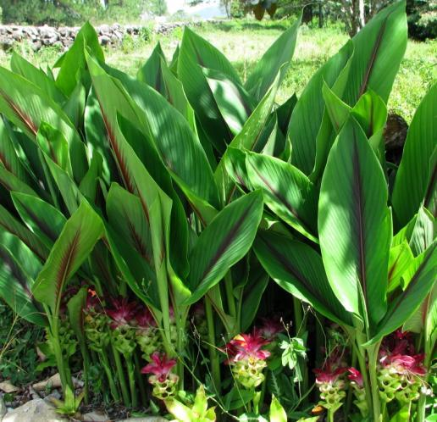 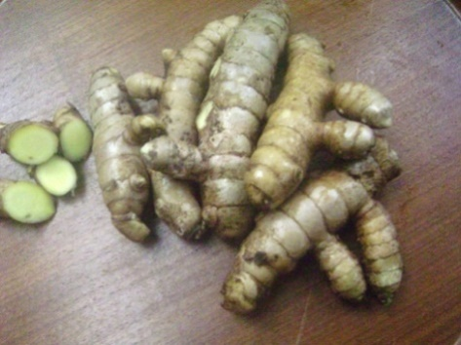

Gambar 2.1. Tumbuhan temu putih dan rimpang temu putih

**2.1.2 Sistematika Tumbuhan Temu Putih**

Berikut sistematika tumbuhan (taksonomi) temu putih diklasifikasikan

Divisio : Spermatophyta

Sub division : Angiospermae

Kelas : Monocotyledonae

Ordo : Zingiberales

Familia : Zingiberaceae

Genus : *Curcuma*

Spesies : *Curcuma zedoaria*

**2.1.3 Morfologi Temu Putih**

Temu putih merupakan tumbuhan semak yang berumur tahunan, tingginya dapat mencapai 2 m. Temu putih tidak tumbuh merumpun, hanya memiliki beberapa pokok batang yang tumbuh jarang. Temu putih banyak ditemukan tumbuh liar di lahan yang kurang subur karena pada dasarnya temu putih dapat tumbuh pada semua jenis tanah, tetapi lebih menyukai tanah yang berpasir dengan drainase yang baik

Batang temu putih merupakan batang semu yang tersusun dari gabungan kelopak-kelopak daun. Daun penyusun batang biasanya sedikit yakni sekitar 4-6 lembar. Daunnya berbentuk bundar lonjong dengan ujung meruncing, panjang daun sekitar 30-60 cm, lembaran daun licin tidak berbulu, warna daun didominasi warna hijau. Pada bagian pertengahan sampai pangkal berwarna ungu.

Perbungaan terpisah dari batang yang berdaun, keluar dari tanah melalui rimpang samping yang menjulang membentuk bonggol bunga yang besar, dengan panjang 20-25 cm. Bunga memiliki daun pelindung berbentuk tumpul, seperti pelepah yang menutupinya, berwarna merah tua atau keunguan, panjang daun pelindung sekitar 5 cm. Mahkota bunga berwarna putih dengan garis tepi merah tipis. Musim bunga biasanya berlangsung antara bulan Agustus sampai Mei tahun berikutnya, tetapi dominan pada bulan September sampai Desember. Buah tumbuhan temu putih berbentuk bundar bersegi tiga, kulitnya lunak dan tipis. Jika pecah bentuk buahnya tidak teratur. Biji berbentuk lonjong berselaput dengan bagian ujung berwarna putih.

Umbi atau rimpang temu putih merupakan umbi batang, berbentuk bulat melebar dan mudah sekali dipatahkan, rimpang mempunyai percabangan yang banyak dan dipenuhi akar-akar besar yang kaku dan jarang, warna rimpang putih pucat dan menjadi kecoklatan ketika tua, rasanya sangat tajam dan pahit. Perbanyakan tanaman ini dapat dilakukan dengan cara pemisahan dengan rimpangnya (Wijayakusuma, 1994).

**2.1.4 Zat-zat yang Dikandung**

Berdasarkan hasil penelitian, temu putih mengandung minyak atsiri, sineol, kamfena, borneol, kamfer, curcumin, curcumemone, curcumol, curdione, zedoarin, gum, resin, dan sesquiterpenol.

Minyak atsiri yang dikandung oleh temu putih berkhasiat sebagai antiseptik, melancarkan pencernaan, membantu mencegah perut kembung, sekaligus berfungsi menenangkan saraf. Resin berkhasiat antiseptik dan antifungial. Karakteristik curcumemone dan zedoarin dalam temu putih berkhasiat menstimulasi indra perasa, dimana indra perasa kemudian melakukan stimulasi nafsu makan. Curcumin berkhasiat antioksidan dan antiradang. Adapun curcumol dan curdione memiliki khasiat sebagai antikanker. Karakteristik pahit temu putih berkhasiat menstimulasi sekresi kelenjar saliva dan organ pencernaan. Kamfer dan kamfena berkhasiat sebagai antibakteri. Gum berkhasiat sebagai protektor jaringan organ tubuh yang teriritasi sehingga dapat mempercepat proses penyembuhan.

Efek analgetik yang terbentuk adalah dikarena Kurkumin yang merupakan zat aktif pada temu putih dapat menghambat kerja enzim siklooksigenase, sehingga prostaglandin tidak terbentuk (Wijayakusuma, 1994).

**2.2 Sakit**

Sakit adalah pandangan atau persepsi seseorang bila merasa kesehatannya terganggu. Sakit adalah hal yang tidak mengenakan atau nyeri yang pasti dirasakan seseorang. Penyakit adalah proses fisik dan patofisiologis yang sedang berlangsung dan dapat menyebabkan keadaan [tubuh](https://id.wikipedia.org/wiki/Tubuh) atau [pikiran](https://id.wikipedia.org/wiki/Pikiran) menjadi abnormal.

Sakit dan penyakit itu berbeda. Seseorang dapat merasa sehat (tidak ada sakit maupun penyakit), namun jika merasa tidak sehat, itulah sakit. Ada beberapa jenis sakit antara lain nyeri dan radang.

**2.2.1 Nyeri**

Nyeri adalah perasaan sensional dan emosional yang tidak nyaman, yang berkaitan dengan (ancaman) kerusakan jaringan. Nyeri merupakan suatu perasaan subjektif pribadi dan ambang toleransi nyeri berbeda-beda bagi setiap orang (Tjay, 2002).

Rasa nyeri dalam kebanyakan hal hanya merupakan suatu gejala yang berfungsi sebagai isyarat bahaya tentang adanya gangguan di jaringan, seperti peradangan (rema, encok), infeksi jasad renik atau kejang otot.

Nyeri timbul jika rangsangan mekanik, termal, kimia atau listrik melalui suatu nilai ambang tertentu (nilai ambang nyeri) dan karena itu menyebabkan kerusakan jaringan dengan pembebasan mediator nyeri (Mutschler, 1986).

Termasuk mediator nyeri antara lain: histamine yang bertanggungjawab untuk kebanyakan reaksi nyeri. Bradikin adalah polipeptida yang dibentuk dari protein plasma dan prostaglandin yang terbentuk dari asam arachidonat (Tjay, 2002).

Zat-zat ini merangsang reseptor-reseptor nyeri pada ujung saraf bebas di kulit, selaput lendir dan jaringan, lalu dialirkan melalui saraf sensoris kesusunan syaraf pusat (SSP) melalui sumsum tulang belakang ke talamus dan ke pusat nyeri di otak besar (rangsangan sebagai nyeri).

Berdasarkan proses terjadinya nyeri tersebut maka rasa nyeri dapat dilawan dengan cara:

a. Menghalangi pembentukan rangsangan dalam reseptor nyeri perifer oleh

analgetika perifer atau oleh anastetik lokal.

b. Menghalangi penyaluran rasa nyeri disaraf-saraf sensoris dengan anastetika lokal

c. Menghalangi pusat nyeri dalam sistem saraf pusat dengan analgetika sentral (narkotik) atau dengan anastesi umum (Tjay, 2002).

**2.3 Analgetik**

Analgetik atau obat penghalang sakit adalah zat-zat yang mengurangi rasa sakit tanpa menghilangkan kesadaran (perbedaan dengan anastetika umum) Analgetika bekerja dengan meningkatkan nilai ambang persepsi rasa sakit.

Atas dasar kerja farmakologisnya, analgetika dibagi dalam dua kelompok besar, yaitu:

a. Analgetik perifer (non-narkotik), yang terdiri dari obat-obat yang tidak bersifat

narkotik dan tidak bekerja sentral.

b. Analgetik narkotik khusus digunakan untuk menghalau rasa nyeri hebat,

seperti pada fractura dan kanker (Tjay, 2002)

Analgetik bekerja dengan menyerang atau mempengaruhi sistem saraf pada manusia. Sesuai dengan fungsi analgetik yang utama yaitu meredakan nyeri atau menghilangkannya, nyeri itu sendiri dapat diartikan sebagai gejala penyakit atau kerusakan pada sel-sel atau jaringan-jaringan pada tubuh yang diakibatkan oleh rangsangan baik secara mekanik maupun kimiawi.

Saat tubuh berada dalam fase menerima rangsangan rasa nyeri ia akan mengeluarkan semacam zat yang mampu mengaktifkan sensor-sensor nyeri pada tubuh. Zat ini biasanya disebut dengan mediator nyeri. Kemudian rangsangan akan dibawa ke sistem saraf pusat untuk diproses oleh otak melalui 7 ruas sumsum tulang belakang.

Mekanisme analgetik dalam meredakan atau menghilangkan rasa nyari adalah sebagai berikut :

i) Menghambat tumbuhnya rangsangan dalam reseptor nyeri perifer oleh anastetik lokal

ii) Menghalangi penyaluran rangsangan nyeri dalam saraf sensoris

iii) Menghambat pusat nyeri dengan anastetik umum

**2.4 Uraian Obat yang Digunakan**

Berikut uraian obat yang digunakan

**2.4.1 Asam Mefenamat**

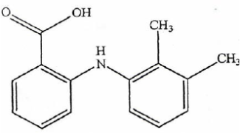

Gambar 2.2. Rumus Bangun Asam Mefenamat

Rumus Kimia : C15H15NO2

Pemerian : Serbuk hablur putih atau hampir putih. Melebur pada

suhu lebih kurang 230℃ disertai peruraian.

Kelarutan : Larut dalam alkali hidroksida, agak sukar larut dalam

kloroform, sukar larut dalam etanol dan methanol, praktis tidak larut dalam air.

Persyaratan Kadar : Mengandung asam mefenamat tidak kurang dari

90% dan tidak lebih dari 110% dari jumlah yang

tertera di etiket.

Asam mefenamat merupakan derivat asam antranilat dan termasuk kedalam golongan obat Anti Inflamasi Nonsteroid (AINS). Dalam pengobatan,

asam mefenamat digunakan untuk meredakan nyeri dan rematik. Obat ini cukup toksik terutama untuk anak-anak dan janin. karena sifat toksiknya, Asam mefenamat tidak boleh dipakai selama lebih dari 1 minggu dan sebaiknya jangan digunakan untuk anak-anak yang usianya dibawah 14 tahun (Munaf.1994).

**2.4.2 Farmakologi Asam Mefenamat**

Asam mefenamat mempunyai khasiat sebagai analgetik dan anti inflamasi. Asam mefenamat merupakan satu-satunya mefenamat yang menunjukkan kerja pusat dan juga kerja parifer. Mekanisme kerja asam mefenamat adalah dangan menghambat kerja enzim siklooksigenase (Goodman, 2007).

**2.4.3 Farmakokinetik Asam Mefenamat**

Tablet asam mefenamat diberikan secara oral. Diberikan melalui mulut dan diabsorbsi pertama kali dari lambung dan usus selanjutnya obat akan melalui hati diserap darah dan dibawa oleh darah sampai ke tempat kerjanya. Konsentrasi puncak asam mefenamat dalam plasma tercapai 2 sampai 4 jam. Pada manusia, sekitar 50% dosis asam mefenamat diekskresikan dalam urin sebagai metabotil 3-hidroksimetil terkonjugasi dan 20% obat ini ditemukan dalam feses sebagai metabotil 3-karboksil yang tidak terkonjugasi (Goodman, 2007).

**2.4.4 Efek Samping Asam Mefenamat**

Efek samping dari asam mefenamat terhadap saluran cerna yang sering timbul adalah diare, diare sampai berdarah dan gejala iritasi terhadap mukosa lambung, selain itu dapat juga menyebabkan eritema kulit, memperhebat gejala asma dan kemungkinan gangguan ginjal (Setiabudy, 2007).

**2.5 Asam Asetat (Asam Cuka)**

Asam asetat atau asam cuka adalah salah satu senyawa yang digunakan dalam eksperimen untuk menimbulkan rasa nyeri pada hewan percobaan.

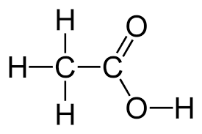

Gambar 2.3. Rumus Bangun Asam Asetat

Rumus Kimia : CH3COOH

Pemerian : Cairan jernih, tidak berwarna, bau khas dan menusuk, rasa asam yang tajam

Kelarutan : Dapat bercampur dengan air, dengan etan dengan gliserol

Khasiat dan Penggunaan : Sebagi zat tambahan, dapat menimbulkan nyeri

pada hewan. (Farmakope Indonesia Edisi IV)

**2.6 Ekstrak**

Menurut Farmakope Indonesia Edisi III, ekstrak adalah sediaan kering, kental atau cair dibuat dengan menyari simplisia nabati atau simplisia hewani menurut cara yang cocok, diluar pengaruh cahaya matahari langsung.

Menurut Farmakope Indonesia Edisi IV, ekstrak adalah sediaan pekat yang diperoleh dengan mengekstrak zat aktif dari simplisia nabati atau simpisia hewani menggunakan pelarut yang sesuai, kemudian semua atau hampir semua pelarut diuapkan dan massa serbuk yang tersisa diperlukan sedemikian hingga memenuhi baku yang telah ditetapkan.

Menurut Farmakope Indonesia Edisi V, ekstrak adalah sediaan pekat yang diperoleh dengan mengekstraksi zat aktif dari simplisia nabati atau simplisia hewani menggunakan pelarut yang sesuai, kemudian massa atau serbuk yang tersisa diperlakukan sedemikian hingga memenuhi baku yang telah ditetapkan.

**2.7 Hewan Percobaan**

Dalam melakukan penelitian tentang pengetahuan obat sangat dibutuhkan hewan percobaan yang sehat dan berkualitas. Hewan percobaan adalah spesies-spesies hewan yang dipelihara di laboratorium secara intensif untuk digunakan pada penelitian baik dibidang obat ataupun kimia yang berkhasiat/berbahaya bagi manusia.

Ada beberapa galur hewan yang biasa dijadikan sebagai hewan percobaan baik kelompok hewan rodent antara lain: tikus, mencit, dan tupai. Kelompok hewan no rodent antara lain: kelinci, marmut, merpati, monyet, dan kambing.

Berikut cara perlakuan terhadap hewan percobaan:

a. Perlakukan hewan percobaan dengan kasih sayang dan jangan disakiti,

b. Adaptasikan hewan percobaan selama 2 minggu,

c. Jika ingin menggunakan kembali hewan percobaan yang telah dipakai, boleh

untuk menghemat biaya, tetapi dapat dipakai kembali setelah 14 hari,

d. Tandai bagian tertentu hewan percobaan dengan spidol.

**2.7.1 Mencit**

Dalam penelitian ini penulis menggunakan mencit sebagai hewan percobaan. Mencit yang digunakan adalah mencit yang sehat.

Ciri-ciri mencit yang sehat secara umum adalah:

a. Tekstur bulu lembut dan halus

b. Bentuk hidung kerucut terpotong

c. Bentuk badan silindris agak membesar ke belakang

d. Warna rambut putih, mata merah, ekor merah muda

Mencit merupakan hewan yang jinak, lemah, mudah ditangani, takut cahaya dan aktif pada malam hari. Pada umumnya mencit sangat senang berada pada belakang perabotan. Suhu tubuh normal mencit 37,4℃.

Berikut adalah klasifikasi dari mencit

Kingdom/Kerajaan : Animalia

Filum : Chordata (mempunyai penyokong tubuh dalam}

Subfilum : Vertebrata (hewan bertulag belakang)

Kelas : Mammalia (mempunyai kelenjar susu)

Ordo : Rodentia (hewan pengerat)

Familia : Muridae

Genus : Mus

Spesies : *Mus musculus*

Ada beberapa prinsip dalam pemeliharaan dan pengembangbiakan hewan percobaaan sehingga dapat hewan yang benar-benar standar untuk digunakan di laboratorium, antara lain adanya pengawasan terhadap lingkungan hewan, kesehatan hewan, staf/pegawai yang memelihara, makanan dan minuman yang diberikan, sistem talaksana pembiakannya dan kualitas hewan.

**2.8 Kerangka Konsep**

**Variabel Bebas Variabel Terikat Parameter**

Efek Analgetik

EERTP

Geliat

Gambar 2.4. Kerangka Konsep

**2.9 Definisi Operasional**

a)EERTP adalah ekstrak etanol rimpang temu putih yang dibuat secara maserasi dengan konsentrasi 6%, 12%, dan 18% untuk uji efek analgetik

b) Asam asetat adalah suatu zat yang bersifat asam dan berfungsi sebagai penginduksi nyeri pada hewan percobaan.

c) Asam mefenamat adalah salah satu obat analgetik yang dibuat sebagai pembanding.

d) Mencit adalah salah satu hewan percobaan yang digunakan dalam penelitian

e) Geliat adalah keadaan meregang serta menarik-narik bagian kaki dan badan (seperti orang setelah bangun tidur)

**2.10 Hipotesis**

Ekstrak etanol rimpang temu putih dapat memberikan efek analgetik pada mencit.

**BAB III**

**METODOLOGI PENELITIAN**

**3.1 Metode Penelitian**

Metode penelitian yang digunakan adalah metode eksperimental, dengan menguji efek analgetik rimpang temu putih (*Curcuma zedoaria* (Christm) Roscoe) pada mencit (*Mus musculus*) sebagai hewan percobaan di Laboratorium Farmakologi Jurusan Farmasi Poltekkes Kemenkes Medan. Metode pengujian efek analgesik yang digunakan pada penelitian ini adalah metode rangsang kimia. Pada metode ini rasa nyeri yang timbul berasal dari rangsang kimia yang disebabkan oleh zat kimia asam asetat 4,5% yang disuntikkan pada hewan uji secara intraperitonial.

**3.2 Pengambilan Sampel**

Sampel yang diuji dalam penelitian ini adalah rimpang temu putih yang terdapat di daerah Medan Tuntungan. Sampel diambil secara *purposive sampling* yaitu teknik pengambilan sampel tanpa mempertimbangkan tempat tumbuh dan letak geografisnya. Sampel yang diambil adalah rimpang temu putih yang segar.

**3.3 Hewan Percobaan**

Hewan percobaan yang digunakan dalam penelitian ini adalah mencit dengan kondisi sehat. Mencit yang digunakan adalah 15 ekor, dengan berat sekitar 20 g.

**3.4 Alat dan Bahan**

Dalam suatu penelitian dibutuhkan beberapa alat dan bahan penelitian sebagai pendukung terjadinya penelitian, berikut alat dan bahan yang dibutuhkan

**3.4.1 Alat**

Adapun alat yang dibutuhkan dalam penelitian ini adalah Beaker glass 100 ml, Gelas takar 100 ml, Labu tentukur, Jarum suntik 1 ml, Batang pengaduk, Oral needle, Timbangan hewan, Spidol, Kandang, Kain flannel, neraca analitik dan Stopwatch.

**BAB III**

**METODOLOGI PENELITIAN**

**3.1 Metode Penelitian**

Metode penelitian yang digunakan adalah metode eksperimental, dengan menguji efek analgetik rimpang temu putih (*Curcuma zedoaria* (Christm) Roscoe) pada mencit (*Mus musculus*) sebagai hewan percobaan di Laboratorium Farmakologi Jurusan Farmasi Poltekkes Kemenkes Medan. Metode pengujian efek analgesik yang digunakan pada penelitian ini adalah metode rangsang kimia. Pada metode ini rasa nyeri yang timbul berasal dari rangsang kimia yang disebabkan oleh zat kimia asam asetat 4,5% yang disuntikkan pada hewan uji secara intraperitonial.

**3.2 Pengambilan Sampel**

Sampel yang diuji dalam penelitian ini adalah rimpang temu putih yang terdapat di daerah Medan Tuntungan. Sampel diambil secara *purposive sampling* yaitu teknik pengambilan sampel tanpa mempertimbangkan tempat tumbuh dan letak geografisnya. Sampel yang diambil adalah rimpang temu putih yang segar.

**3.3 Hewan Percobaan**

Hewan percobaan yang digunakan dalam penelitian ini adalah mencit dengan kondisi sehat. Mencit yang digunakan adalah 15 ekor, dengan berat sekitar 20 g.

**3.4 Alat dan Bahan**

Dalam suatu penelitian dibutuhkan beberapa alat dan bahan penelitian sebagai pendukung terjadinya penelitian, berikut alat dan bahan yang dibutuhkan

**3.4.1 Alat**

Adapun alat yang dibutuhkan dalam penelitian ini adalah Beaker glass 100 ml, Gelas takar 100 ml, Labu tentukur, Jarum suntik 1 ml, Batang pengaduk, Oral needle, Timbangan hewan, Spidol, Kandang, Kain flannel, neraca analitik dan Stopwatch.

**BAB IV**

**HASIL DAN PEMBAHASAN**

**4.1 Hasil**

Dari hasil penelitian diperoleh jumlah rata-rata geliat mencit dengan pemberian suspensi asam mefenamat, EERTP 18%, 12%, 6%, CMC dan setelah diinduksi asam asetat sebagai berikut:

Tabel 4.1 Data Pemberian Suspensi Asam Mefenamat, EERTP 18%, EERTP 12%, EERTP 6% dan CMC.

|  |  |  |  |  |  |
| --- | --- | --- | --- | --- | --- |
| Waktu (menit) | Suspensi Asam Mefenamat | EERTP 18% | EERTP 12% | EERTP 6% | CMC |
| 5  10  15  20  25  30 | 0  0  0  0  0  0 | 0  0  0  0  0  0 | 0  0  0  0  0  0 | 0  0  0  0  0  0 | 0  0  0  0  0  0 |

Tabel 4.1 menunjukkan bahwa tidak ada geliat pada mencit setelah diberikan suspensi asam mefenamat, EERTP 6%, EERTP 12%, EERTP 18%, dan CMC. Hal ini dikarekan mencit belum diinduksi asam asetat.

Tabel 4.2 Jumlah Rata-rata Geliat Mencit Setelah Diinduksi Asam Asetat

|  |  |  |  |  |  |
| --- | --- | --- | --- | --- | --- |
| Waktu  (menit) | Suspensi Asam Mefenamat | EERTP 6% | EERTP 12% | EERTP 18% | CMC |
| 0 | 0 | 0 | 0 | 0 | 0 |

|  |  |  |  |  |  |
| --- | --- | --- | --- | --- | --- |
| 5 | 3,3 | 3,3 | 2,6 | 3,3 | 3,6 |
| 10 | 4,6 | 6,3 | 4,3 | 5,3 | 6,3 |
| 15 | 7,0 | 8,3 | 8,0 | 7,6 | 9.6 |
| 20 | 10,0 | 10,6 | 11,0 | 9,3 | 16,0 |
| 25 | 15,3 | 16,0 | 17,0 | 15,0 | 19,6 |
| 30 | 23,3 | 28,6 | 23,6 | 23,0 | 27,0 |
| 35 | 29,6 | 31,3 | 29,3 | 26,0 | 31,3 |
| 40 | 19,0 | 23,0 | 19,6 | 17,0 | 33,3 |
| 45 | 15,3 | 16,0 | 12,6 | 12,0 | 35,3 |
| 50 | 7,3 | 8,6 | 7,0 | 6,3 | 31,0 |
| 55 | 4,3 | 5,0 | 4,3 | 3,6 | 27,6 |
| 60 | 2,3 | 3,3 | 2,3 | 2,3 | 24,0 |
| 65 | 0,6 | 2,3 | 1,3 | 0,6 | 20,0 |
| 70 | 0 | 0,6 | 0,3 | 0 | 15,0 |
| 75 | 0 | 0 | 0 | 0 | 12,0 |
| 80 | 0 | 0 | 0 | 0 | 9,6 |
| 85 | 0 | 0 | 0 | 0 | 6,0 |
| 90 | 0 | 0 | 0 | 0 | 3,0 |
| Jumlah  total | 142,3 | 164 | 145,6 | 131,6 | 330,6 |

Penelitian ini menggunakan 15 ekor mencit dan dibagi menjadi 5 kelompok. Kelompok I diberikan suspensi asam mefenamat, kelompok II diberikan EERTP 6%, kelompok III diberikan EERTP 12%, kelompok IV diberikan EERTP 18% dan kelompok V diberikan CMC.

Tabel 4.2 menunjukkan jumlah rata-rata geliat mencit, pada menit ke-5 mencit sudah mulai garuk-garuk dan sesekali menggeliat. Mencit terus mengalami peningkatan geliat sampai menit ke-35, karena efek asam asetat yang terus meningkat. Pada menit ke-40 jumlah geliat mulai menurun, karena efek proteksi yang diberikan suspensi asam mefenamat dan EERTP konsentrasi 6%, 12%, 18%.

Saat menit ke-70 jumlah geliat pada mencit kelompok I dan IV sudah menghilang total sampai menit ke-90 dikarekan asam mefenamat dan EERTP 18% memberikan efek analgetik yang cepat. Sedangkan pada mencit kelompok II dan III geliat hilang total pada menit ke-75, disebabkan efek proteksi pada EERTP 6% dan EERTP 12% lebih lambat dibanding dengan EERTP konsentrasi 18%.

Pada mencit kelompok V yang diberikan suspensi CMC dari menit ke-5 sampai menit ke-50 mengalami peningkatan jumlah geliat dikarenakan efek dari asam asetat yang terus meningkat. Hal ini terjadi kaena CMC tidak memiliki efek analgetik, sehingga tidak memberikan efek proteksi terhadap mencit. Namun pada menit ke-50 jumlah geliat menurun, dikarenakan efek asam asetat yang mulai berkurang, sehingga rasa nyeri mulai menurun tapi tidak menghilang secara total.

**4.2 Pembahasan**

Berdasarkan hasil penelitian, efek analgetik ekstrak etanol temu putih pada konsentrasi 12% memiliki efek yang sama dengan asam mefenamat dan memiliki efek yang lebih kuat dibandingkan ekstrak etanol temu putih dengan konsentrasi 6% dan control negatif.

Hal ini berbeda dengan penelitian yang telah dilakukan oleh Aguslina Kirtishanti dalam jurnal Uji Analgetik Ekstrak Etanol Rimpang Temu Giring (*Curcuma heyneana Val et van Zijp*) Terhadap Mencit (*Mus musculus*) dengan Asetosal Sebagai Pembanding yang menyimpulkan bahwa ekstrak etanol rimpang temu giring konsentrasi 12% dan 18% memberi efek analgetik yang lebih besar dari suspensi acetosal 60 mg/kg. Sedangkan dalam penelitian ini EERTP dengan konsentrasi 12% memiliki efek analgetik yang sama dengan asam mefenamat dan EERTP 18% memiliki efek analgetik yang lebih kuat dari asam mefenamat.

Berdasarkan penelitian, rimpang temu putih mengandung minyak atsiri, sineol, kamfena, borneol, kamfer, curcumin, curcumemone, curcumol, curdione, zedoarin, gum, resin, dan sesquiterpenol. Efek analgetik yang terbentuk adalah dikarena curcumin yang merupakan zat aktif pada temu putih dapat menghambat kerja enzim siklooksigenase, sehingga prostaglandin tidak terbentuk (Wijayakusuma, 1994).

Berdasarkan farmakokinetik asam mefenamat mencapai puncaknya 2-4 jam, dalam penelitian ini asam mefenamat sudah memberikan efek analgetik pada menit ke-70 dari awal pemberian obat menunjukkan berkurangnya jumlah geliat. Kemudian puncaknya terjadi pada menit ke-95 dari awal pemberian obat, geliat sudah menghilang total. Pada kelompok IV yang diberikan EERTP 18% sejalan dengan efek analgetik dari suspensi asam mefenamat, menunjukkan efek analgetik pada menit ke-75 awal pemberian obat dan menghilang secara total pada menit ke-95 awal pemberian obat. Pada mencit kelompok II dan III puncak analgetiknya terjadi pada menit ke-100 awal pemberian obat, lebih lambat dibanding EERTP 18%.

**BAB V**

**KESIMPULAN DAN SARAN**

**5.1 Kesimpulan**

Berdasarkan hasil penelitian diperoleh kesimpulan sebagai berikut:

a.EERTP konsentrasi 12% memberikan efek analgetik yang hampir sama

dengan suspensi asam mefenamat

b.EERTP konsentrasi 18% memberikan efek analgetik yang lebih baik dari

suspensi asam mefenamat

**5.2 Saran**

a.Pada penelitian selanjutnya untuk menguji khasiat analgetik rimpang temu

putih dengan metode dan konsentrasi yang berbeda

b.Masyarakat lebih memanfaatkan rimpang temu putih karena tanaman ini

memiliki banyak manfaat khususnya dalam pengobatan tradisional

**DAFTAR PUSTAKA**

CCRC. *Temu Putih (Curcuma zedoaria)*. Cancer Chemoprevention Research Center (http://ccrc.farmasi.ugm.ac.id/?page_id=104) diakses pada tanggal 4 April 2019 jam 9.08 WIB.

Depkes RI, 2013. *Farmakope Herbal*. Jakarta.

Depkes RI, 2016. *Farmakope Indonesia Edisi III*. Jakarta.

Depkes RI, 1995. *Farmakope Indonesia Edisi IV*. Jakarta.

Depkes RI, 2014. *Farmakope Indonesia Edisi V*. Jakarta.

Goodman Dan Gilman’s. 2007. *The Pharmacological Basis Of Terapeutics Volume 1*. Singapore: Macmillan Publishig Company.

Kirtishanti, AgusIina and Budiono, Ryanto (2002) Uji Analgesik Ekstrak ETANOL Rimpang Temu Giring (Curcuma heyneana Val & V. Zijp) Pada Mencit dengan Metode Writhing Reflex. In: Prosiding Seminar Nasional XVIII Tumbuhan Obat Indonesia, 6-7 September 2002, Depok. (http://repository.ubaya.ac.id/397/) diakses pada tanggal 3 April 2019 jam 10.30 WIB.

Menteri Kesehatan Republik Indonesia *Nomor HK.02/MENKES/263/2016.*

Munaf, S., (eds),1994. *Catatan Kuliah Farmakologi*, Bag 2, 198,199, EGC, Jakarta

Mutschler, E., 1986, Dinamika Obat : Buku Ajar Farmakologi dan Toksikologi, diterjemahkan oleh Widianto, M.B., dan Ranti, A.S., Edisi Kelima, Penerbit ITB, Bandung.

Prasetyo Dan Entang Inoriah. 2013. *Pengelolahan Budidaya Tanaman Obat-obatan (Bahan Simplisia)*. Bahan Penerbitan Fakultas Pertanian UNIB: Bengkulu

Prasko, S.Si.T,M.H. *Deskripsi, Klasifikasi, Kandungan, ManfaaT Temu Putih Curcuma zedoaria* (http://prasko17.blogspot.com/2015/06/temu-putih-deskripsi-klasifikasi-kandungan-manfaat.html) diakses pada tanggal 4 April 2019 jam 6.30 WIB.

Setiabudy, R., 2007. *Farmakologi dan Terapi:*, Edisi 5, Bagian Farmakologi Fakultas Kedokteran Universitas Indonesia, Jakarta.

Tjay. T.H dan Rahardja, K. 2002. *Obat-obatan Penting Edisi V*. PT Elex Media Komputindo: Jakarta.

UU RI No.36 Tahun 2009 *Tentang Kesehatan.* *secara fisik, mental spiritual maupun sosial*

Wijayakusuma, H., 1994.*Tumbuhan Berkhasiat Obat Indonesia*, Jakarta, Prestasi Intan Indonesia.

Windono, M.S. and Parfiani, N. 2002, *Curcuma zedoria Rosc*., *Kajian pustaka kandungan kimia dan aktivitas farmakologik*, Artocarpus.

**Lampiran 1**

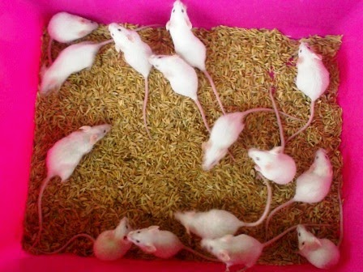

**Gambar 1. Mencit Percobaan**

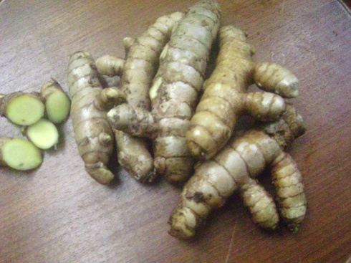

**Gambar 2. Rimpang Temu Putih**

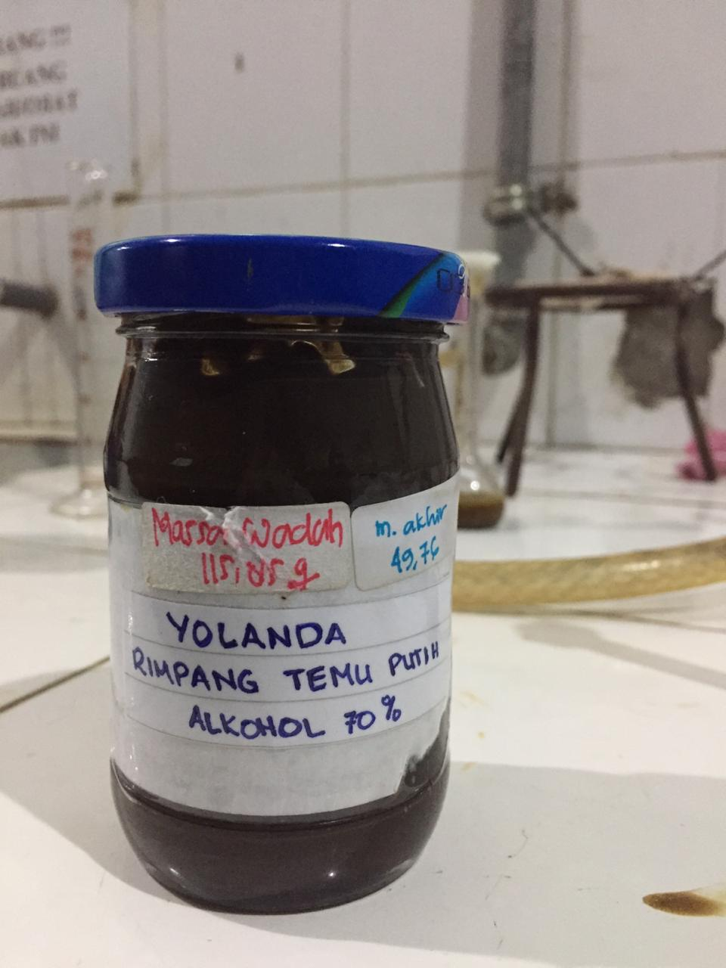

**Gambar 3. Ekstrak Etanol Rimpang Temu Putih**

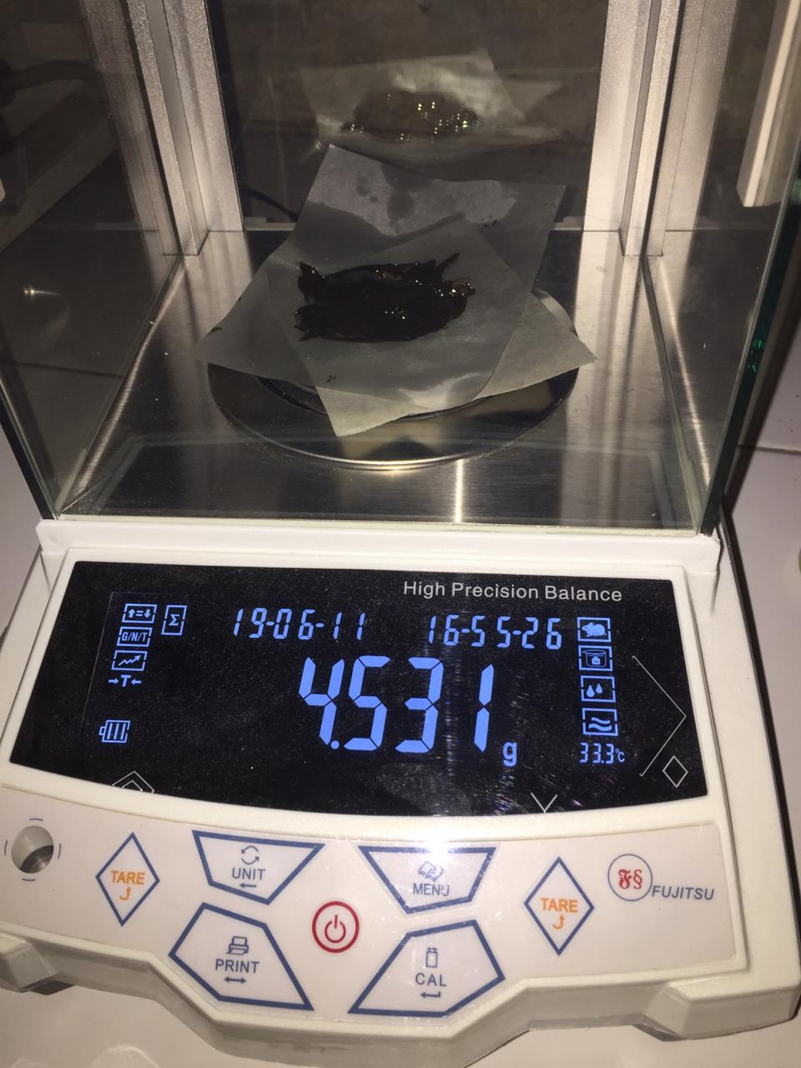

**Gambar 4. Ekstrak Etanol Rimpang Temu Putih Yang Ditimbang**

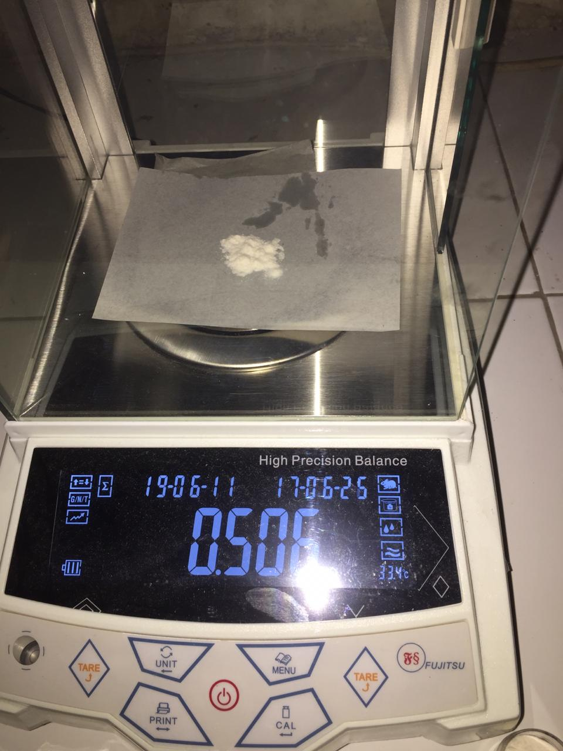

**Gambar 5. Serbuk CMC Yang Ditimbang**

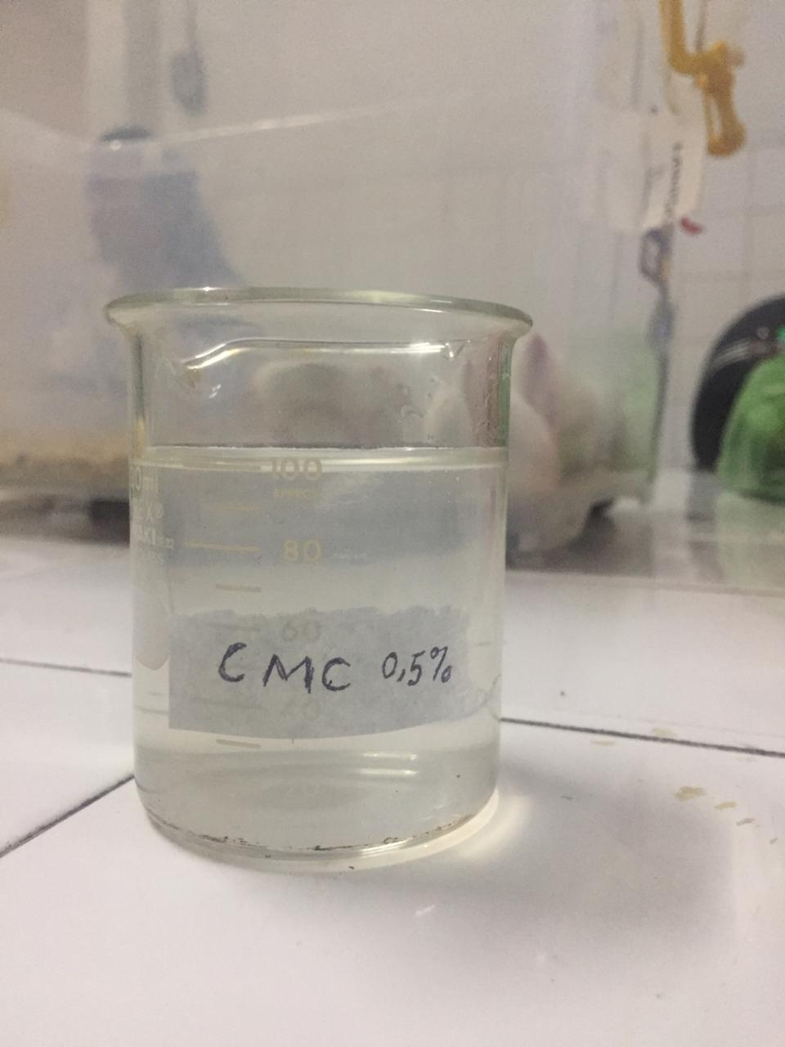

**Gambar 6. Suspensi CMC**

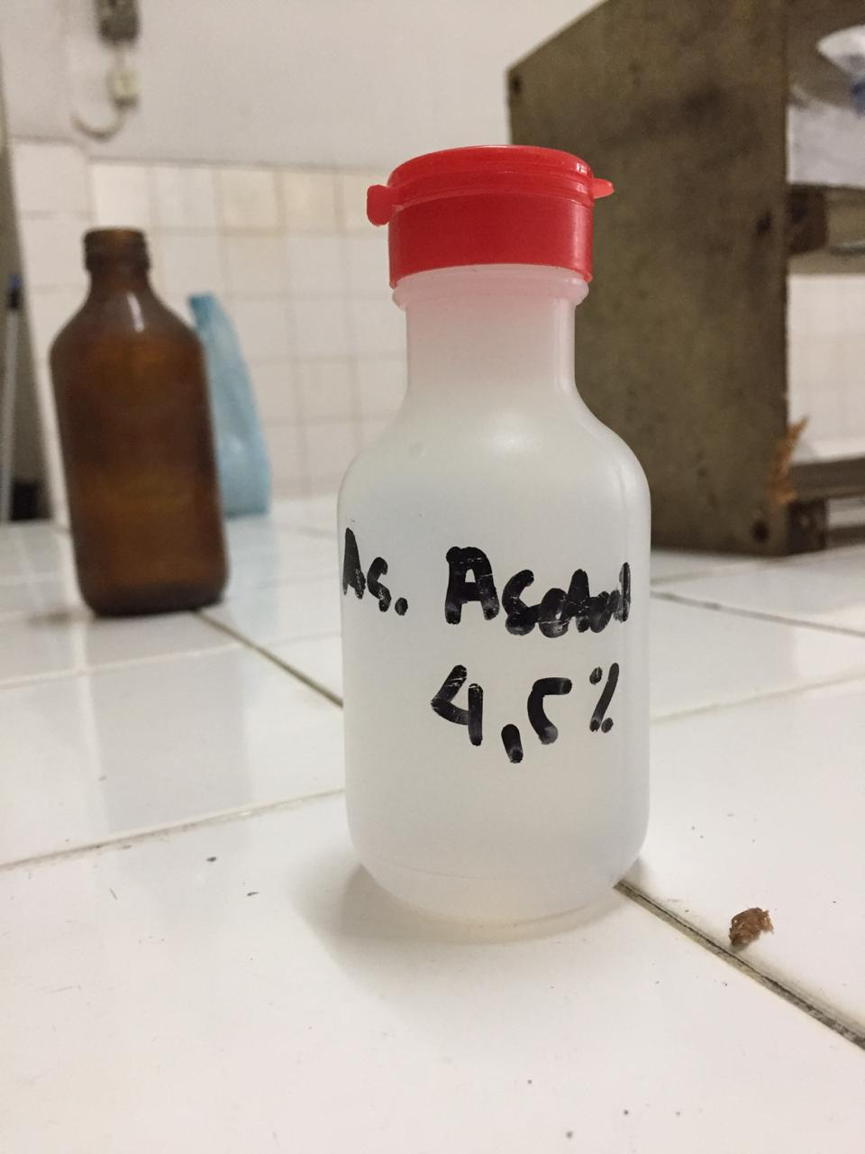

**Gambar 7. Larutan Asam Asetat**

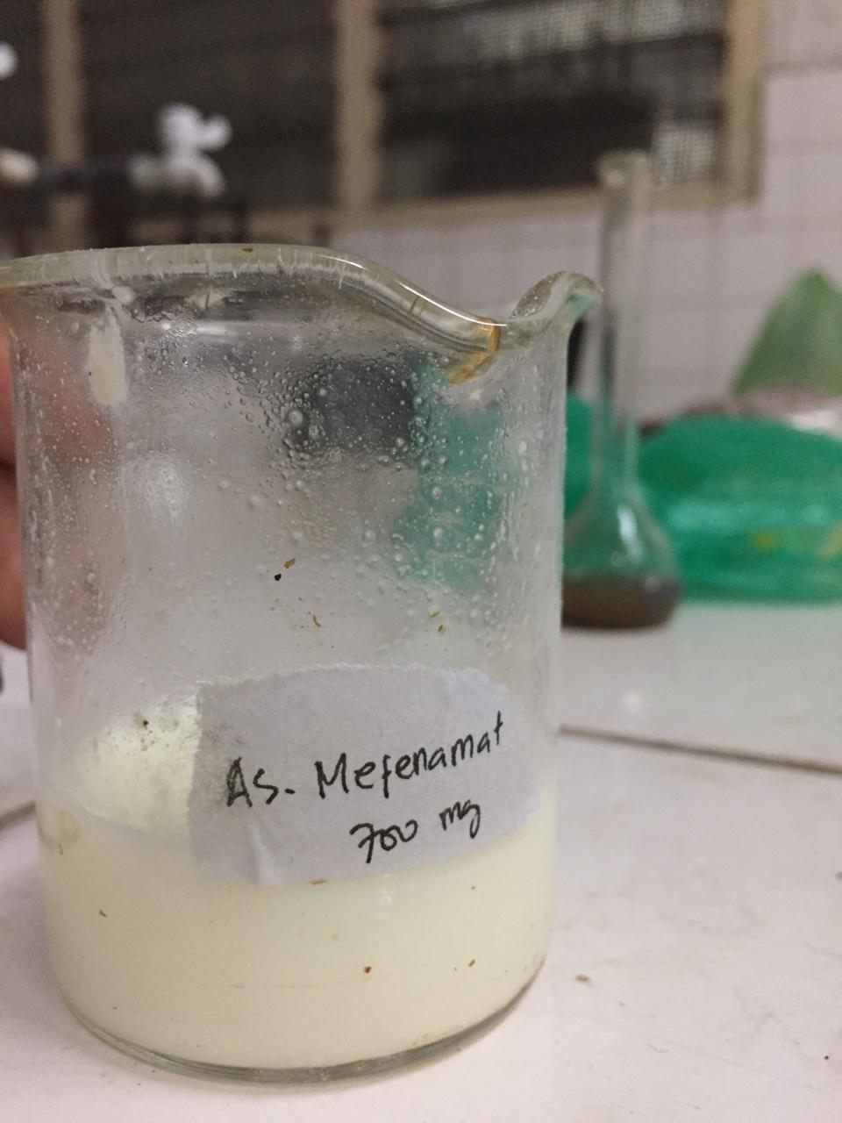

**Gambar 8. Suspensi Asam Mefenamat**

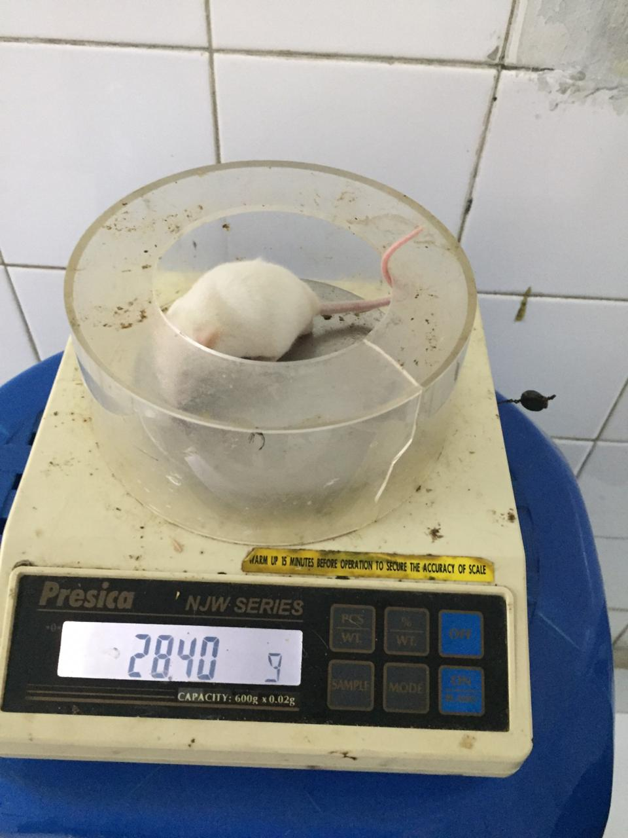

**Gambar 9. Mencit Ditimbang**

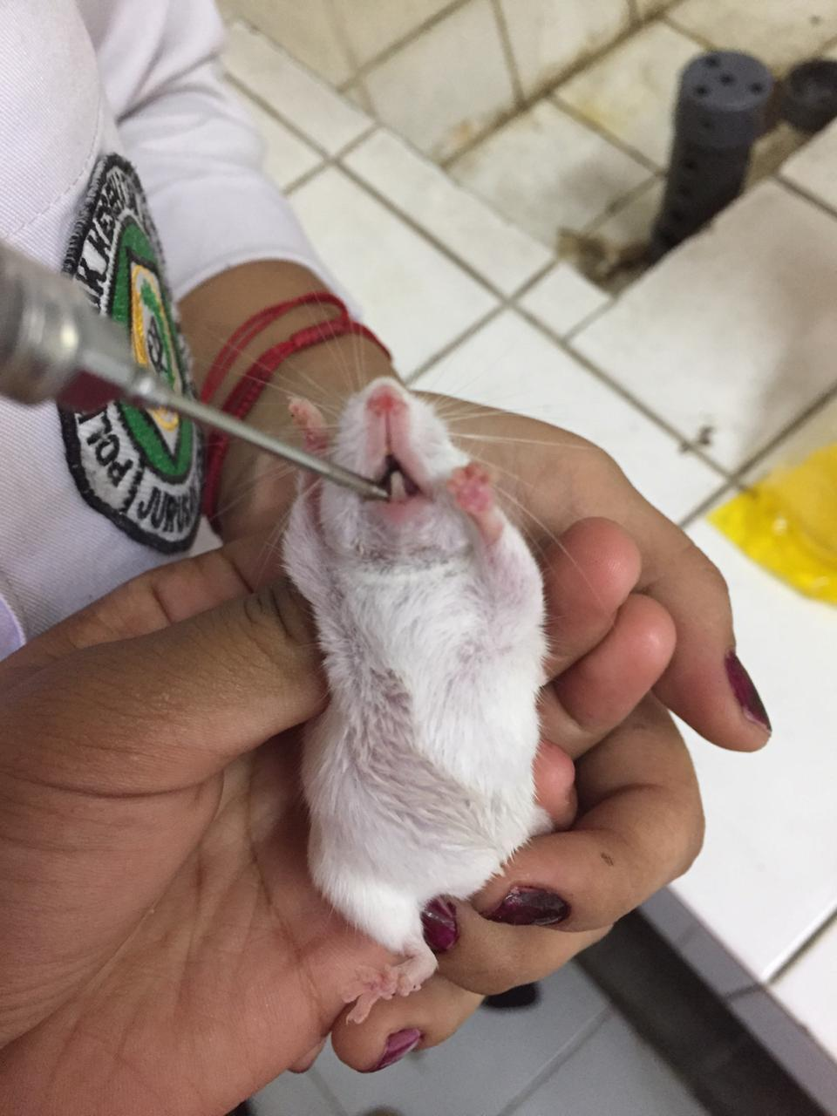

**Gambar 10. Pemberian EERTP Secara Oral**

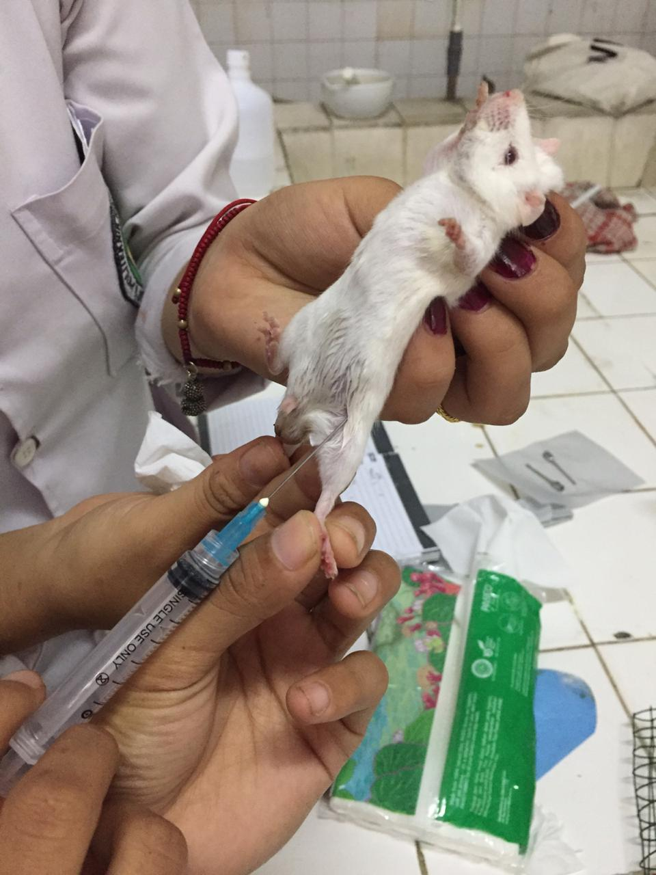

**Gambar 11. Mencit Diinduksi Asam Asetat Secara i.p**

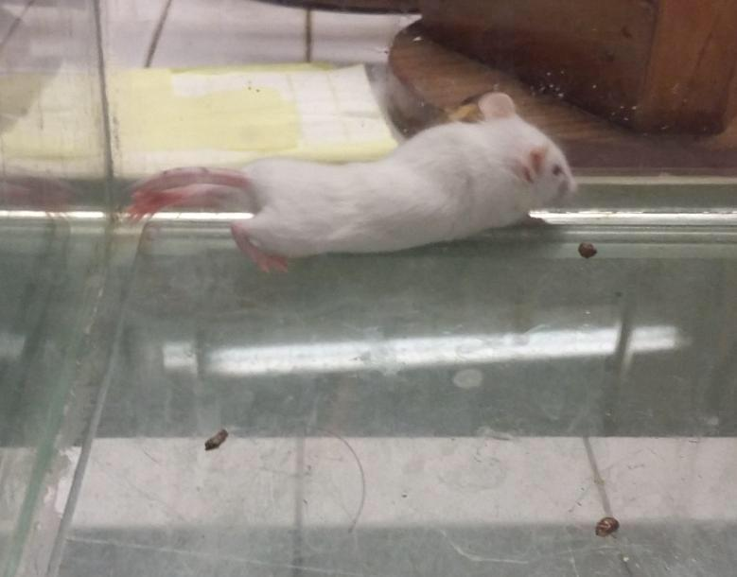

**Gambar 12. Mencit Menggeliat**

**Lampiran 2**

|  |  |  |  |  |  |
| --- | --- | --- | --- | --- | --- |
| Data Pemberian Suspensi Asam Mefenamat, EERTP 6%, EERTP 12%, EERTP 18% | | | | | |
| Waktu  (menit) | Suspensi Asam  Mefenamat | EERTP 6% | EERTP 12% | EERTP 18% | CMC |
| 5 | 0 | 0 | 0 | 0 | 0 |
| 10 | 0 | 0 | 0 | 0 | 0 |
| 15 | 0 | 0 | 0 | 0 | 0 |
| 20 | 0 | 0 | 0 | 0 | 0 |
| 25 | 0 | 0 | 0 | 0 | 0 |
| 30 | 0 | 0 | 0 | 0 | 0 |

**Lampiran 3**

Tabel konversi dan cara penghitungan dosis untuk berbagai jenis hewan dan manusia

|  |  |  |  |  |  |  |
| --- | --- | --- | --- | --- | --- | --- |
| Mencit  20 g | Tikus  200 g | Marmut  400 g | Keliinci  1,5 kg | Kucing  2 kg | Kera  4 kg | Manusia  70 kg |
| Mencit  20 g | 1,0 | 7,0 | 12,29 | 27,8 | 29,7 | 64,1 | 387,9 |
| Tikus  200 g | 0,14 | 1,0 | 1,74 | 3,0 | 4,2 | 9,2 | 56,0 |
| Marmut  400 g | 0,08 | 0,57 | 1,0 | 2,25 | 2,4 | 5,2 | 31,5 |
| Keliinci  1,5 kg | 0,04 | 0,25 | 0,44 | 10.0 | 1,06 | 2,4 | 14,2 |
| Kucing  2 kg | 0,03 | 0,23 | 0,41 | 0,29 | 1,0 | 2,2 | 13,0 |
| Kera  4 kg | 0,016 | 0,11 | 0,19 | 0,42 | 0,45 | 1,0 | 6,1 |
| Manusia  70 kg | 0,0026 | 0,018 | 0,031 | 0,07 | 0,16 | 0,32 | 1,0 |